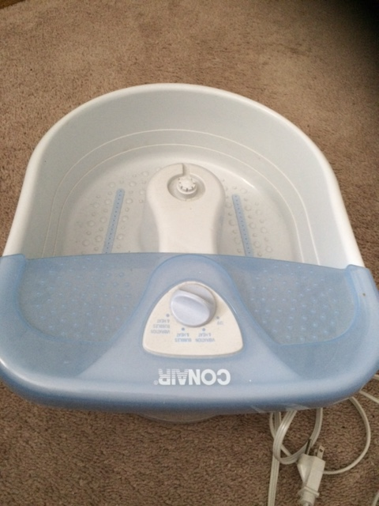

족욕기: $5 (거의 쓰지 않은 새것입니다. 살짝 보이는 먼지는 깨끗하게 닦아드리겠습니다.)
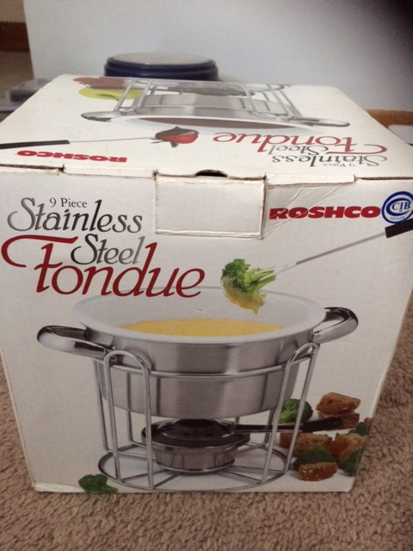

Stainless Steel Fondue Set: $ 5 (퐁듀용 포크 모두 포함 되어있습니다. 몇번 쓰지 않은 제품입니다. 원하시면 내용물 사진 보내드리겠습니다.)

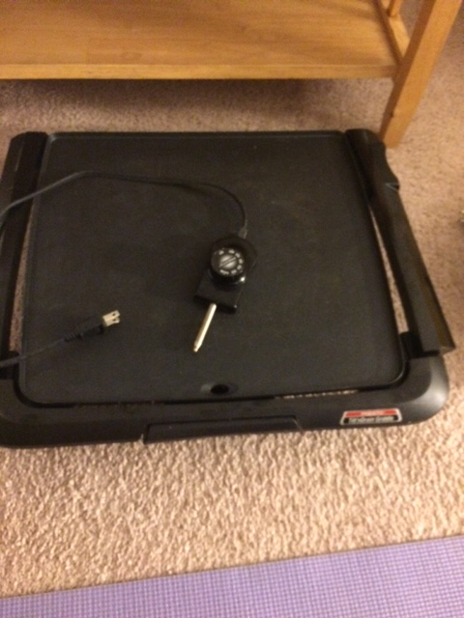
Electric Griddle: $ 7

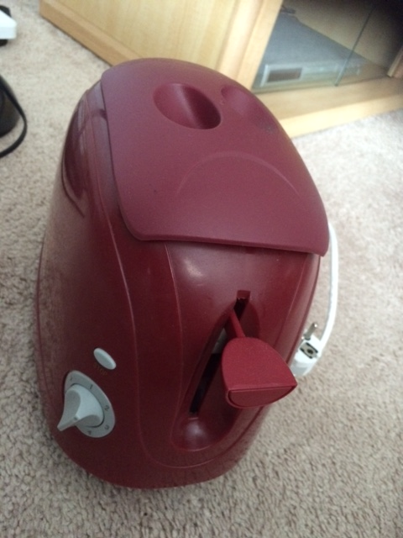

Toaster: $ 3 (한국에서 가져온 220v 용 제품입니다. )
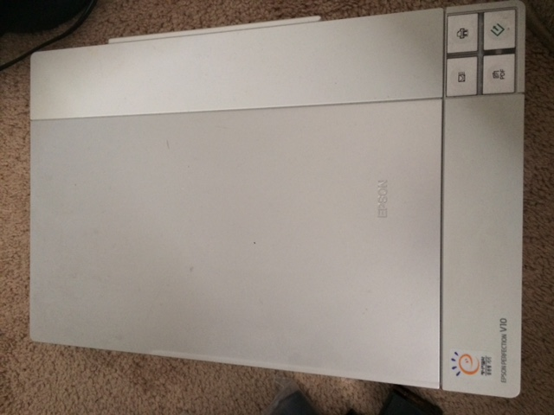

Scanner: $10 (몇번 쓰지 않은 제품입니다. 원하시면 내용물 사진 보내드리겠습니다.)

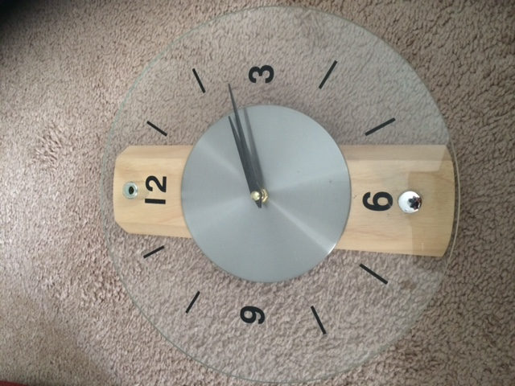

시계: $2 (위에 고정하는 마개가 떨어졌습니다. 고무나, 테잎, 본드 등으로 고정하시면 쓰실수 있습니다.)
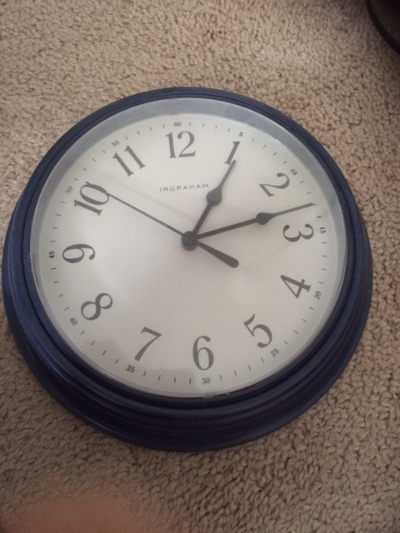
시계 : $3

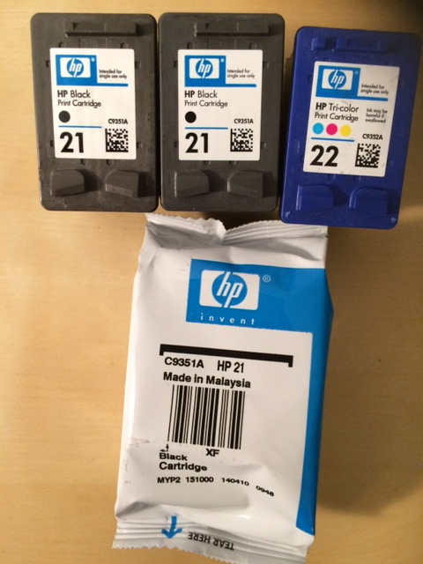
Printer Ink Cartridge : $5 (위에 세개는 사용중이었던 잉크입니다. 제가 프린터기를 바꾸는 관계로 더이상 쓸수 없었습니다. 안에 잉크는 많이 남아있습니다.)
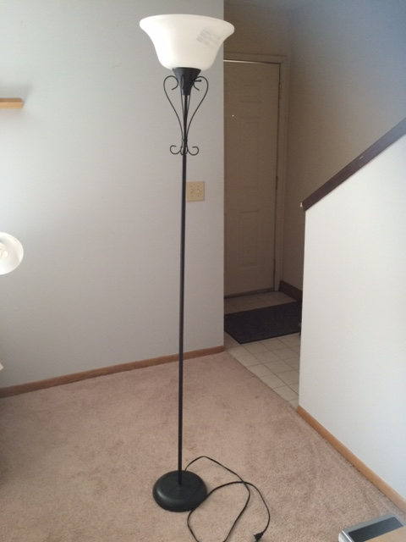

등: $5

